**TUGAS INDIVIDU 6**

Disusun untuk memenuhi tugas mata kuliah Pemrograman Berorientasi Objek

Dosen Pengampu : Kartikadyota Kusumaningtyas, S.Pd., M.Cs.



Disusun Oleh :

Dennis Fitri Salsabilla Arianti

202103002

**SISTEM INFORMASI / FAKULTAS TEKNIK DAN TEKNIK INFORMATIKA**

**UNIVERSITAS JENDERAL ACHMAD YANI YOGYAKARTA**

**2021**

1. Kelas Person

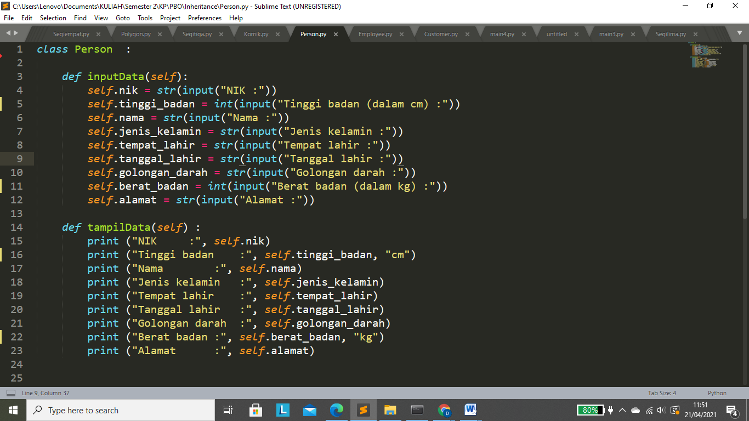

Analisis :

Pada program ini, kita membuat kelas induk yaitu class Personal. Di class Personal terdapat method inputData dan tampilData. Method tampilData digunakan untuk menginput data yang ingin disajikan sehingga atribut yang ada di method inputData adalah sebagai berikut :

def inputData(self):

self.nik = str(input("NIK :"))

self.tinggi_badan = int(input("Tinggi badan (dalam cm) :"))

self.nama = str(input("Nama :"))

self.jenis_kelamin = str(input("Jenis kelamin :"))

self.tempat_lahir = str(input("Tempat lahir :"))

self.tanggal_lahir = str(input("Tanggal lahir :"))

self.golongan_darah = str(input("Golongan darah :"))

self.berat_badan = int(input("Berat badan (dalam kg) :"))

self.alamat = str(input("Alamat :"))

Selanjutnya, untuk menampilkan data tersebut digunakan method tampilData, yaitu sebagai berikut :

def tampilData(self) :

print ("NIK :", self.nik)

print ("Tinggi badan :", self.tinggi_badan, "cm")

print ("Nama :", self.nama)

print ("Jenis kelamin :", self.jenis_kelamin)

print ("Tempat lahir :", self.tempat_lahir)

print ("Tanggal lahir :", self.tanggal_lahir)

print ("Golongan darah :", self.golongan_darah)

print ("Berat badan :", self.berat_badan, "kg")

print ("Alamat :", self.alamat)

1. Kelas Employee

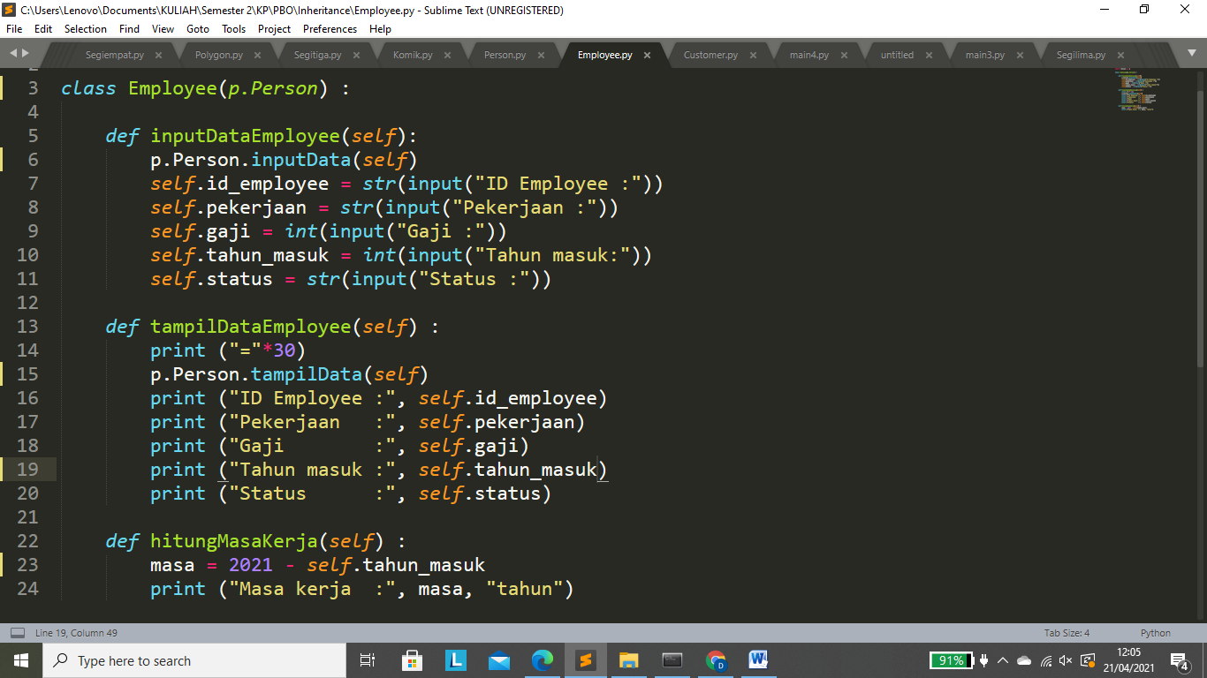

Analisis :

Disini kita membuat anak kelas dari Person yaitu class Employee. Pertama kita **import Person as p**, hal ini digunakan agar file Employee dapat mengakses data pada file Person. Selanjutnya membuat kelas yaitu **class Employee(p.Personal)**, yang mana menandakan bahwa class Employee merupakan kelas anak dari class Personal yang berada di file Person. Pada kelas employee ini terdapat method inputDataEmployee yang mana method ini digunakan untuk menginput data, pada method ini juga melibatkan method pada class Person yaitu method inputData.

def inputDataEmployee(self):

p.Person.inputData(self)

self.id_employee = str(input("ID Employee :"))

self.pekerjaan = str(input("Pekerjaan :"))

self.gaji = int(input("Gaji :"))

self.tahun_masuk = int(input("Tahun masuk:"))

self.status = str(input("Status :"))

nah, **p.Person.inputData(self)** merupakan kode yang digunakan untuk mengakses method inputData pada class Person di class Employee yamg mana berasal dari file Person.

Selanjutnya, terdapat method tampilDataEmployee yang mana digunakan untuk menampilkan data yang sudah diinputkan pada method inputDataEmployee. Sehingga kode programnya seperti ini :

def tampilDataEmployee(self) :

print ("="*30)

p.Person.tampilData(self)

print ("ID Employee :", self.id_employee)

print ("Pekerjaan :", self.pekerjaan)

print ("Gaji :", self.gaji)

print ("Tahun masuk :", self.tahun_masuk)

print ("Status :", self.status)

**p.Person.tampilData(self)** digunakan untuk menampilkan data yang mana data nya tersebut dari class Person tetapi diakses pada class Employee yang mana berasal dari file Person.

Kemudian, membuat method hitungMasaKerja untuk menghitung masa kerja pekerja dari tahun masuk kerja sampai tahun ini. Yaitu,

def hitungMasaKerja(self) :

masa = 2021 - self.tahun_masuk

print ("Masa kerja :", masa, "tahun")

**masa = 2021 - self.tahun_masuk** merupakan proses untuk menghitung masa kerja pekerja, yang mana tahun 2021 dikurangi dengan inputan self.tahun_masuk yaitu tahun pekerja tersebut masuk kerja.

1. Kelas Customer

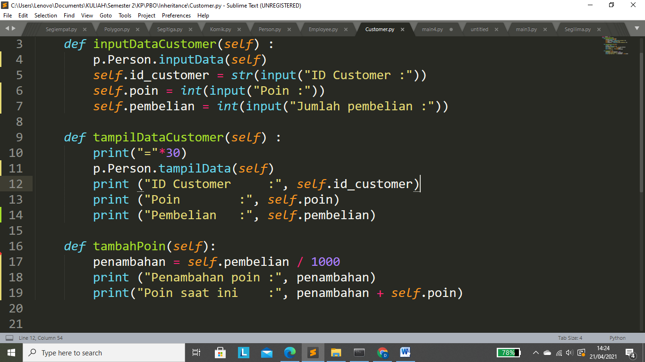

Analisis :

Pada program ini, kita membuat kelas anak dari kelas Person yaitu kelas Customer. Pertama kita **import Person as p** supaya kita bisa mengakses data pada file Person di file Customer. Selanjutnya, membuat **class Customer (p.Person):** yang mana menyatakan bahwa class Customer merupakan kelas anak dari class Person.

Kemudian, di class Customer ini terdapat method inputDataCustomer yang mana method ini digunakan untuk menginput data, pada method ini juga melibatkan method pada class Person yaitu method inputData.

def inputDataCustomer(self) :

p.Person.inputData(self)

self.id_customer = str(input("ID Customer :"))

self.poin = int(input("Poin :"))

self.pembelian = int(input("Jumlah pembelian :"))

**p.Person.inputData(self)** merupakan kode yang digunakan untuk mengakses method inputData pada class Person di class Customer yang mana berasal dari file Person. Sehingga class Customer ini dapat format inputan pada class induk yaitu class Person.

Kemudian, terdapat method tampilDataCustomer yang digunakan untuk menampilkan data yang sudah di input sebelumnya pada method inputDataCustomer

def tampilDataCustomer(self) :

print("="*30)

p.Person.tampilData(self)

print ("ID Customer :", self.id_customer)

print ("Poin :", self.poin)

print ("Pembelian :", self.pembelian)

**p.Person.tampilData(self)** digunakan untuk menampilkan data yang mana data nya tersebut dari class Person tetapi diakses pada class Customer yang mana berasal dari file Person.

Setelah itu, membuat method untuk mengetahui penambahan poin dari pembelian yang telah dilakukan oleh customer dan untuk mengetahui poin customer saat ini. Yaitu dengan cara:

def tambahPoin(self):

penambahan = self.pembelian / 1000

print ("Penambahan poin :", penambahan)

print("Poin saat ini :", penambahan + self.poin)

Disini **penambahan = self.pembelian / 1000** digunakan untuk menghitung penambahan poin melalui inputan pembelian yang sudah dilakukan sebelumnya. Dan **penambahan + self.poin** digunakan untuk menghitung poin customer saat ini yang mana berasal dari perhitungan variabel penambahan dan imputan poin customer sebelumnya.

1. Kode Main

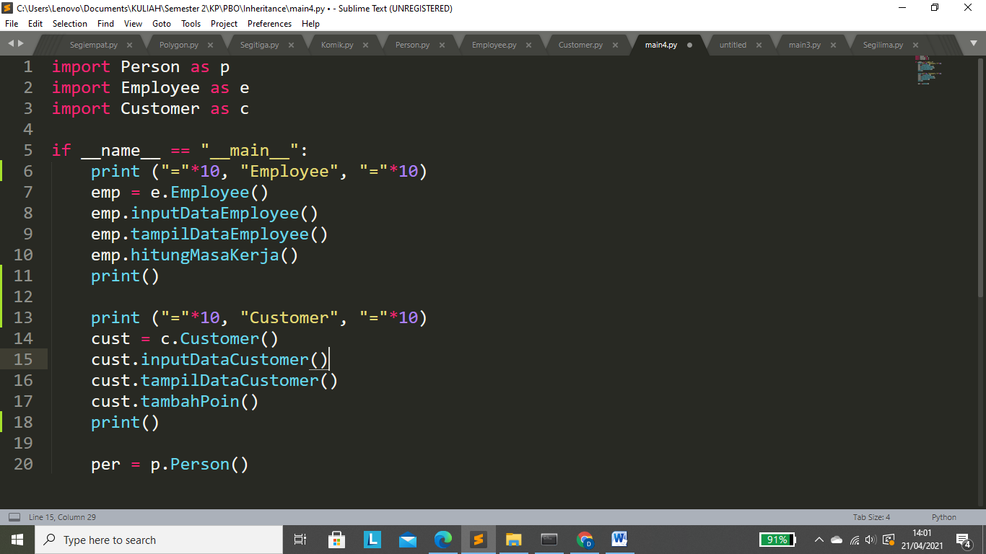

Analisis :

Disini, pertama kita perlu mengimport file yang terlibat pada file ini yaitu :

import Person as p

import Employee as e

import Customer as c

Setelah itu, membuat object dari class Employee yaitu **emp = e.Employee()** yang mana menyatakan bahwa emp merupakan object dari class Employee yang berada di file Employee. Kemudian, **emp.inputDataEmployee()** digunakan agar program ketika di running akan mengeksekusi method inputDataEmployee yaitu berupa inputan data. Setelah itu, **emp.tampilDataEmployee** untuk memerintahkan program menampilkan data yang telah diinput. Kemudian, **emp.hitungMasaKerja()** untuk mengeksekusi method hitungMasaKerja yaitu berupa perhitugan masa kerja pekerja dari tahun masuk sampai tahun sekarang yaitu tahun 2021 lalu sekaligus menampilkannya.

Selanjutnya, membuat object dari class Customer yaitu **cust = c.Customer()** yang mana menyatakan bahwa cust merupakan object dari class Customer yang berada di file Customer. Kemudian, **cust.inputDataCustomer()** digunakan agar program ketika di running akan mengeksekusi method inputDataCustomer yaitu berupa inputan data. Setelah itu, **cust.tampilDataCustomer** untuk memerintahkan program untuk menampilkan data yang telah diinput. Kemudian, **cust.tambahPoin()** untuk mengeksekusi program berupa menghitung penambahan poin dan menghitung poin customer saat ini sekaligus menampilkan hasilnya.

1. Hasil Data

